Контрольная работа по дисциплине «Управление проектами»

Оглавление

Семинар 12 3
Список литературы 5

Семинар 11

Сетевой график — это графический способ просмотра задач, зависимостей и критического пути проекта. Поля (или узлы) представляют задачи, а зависимости — как линии, соединяющие эти поля. После переключения представлений можно добавить легенду, настроить вид полей и распечатать сетевой график.
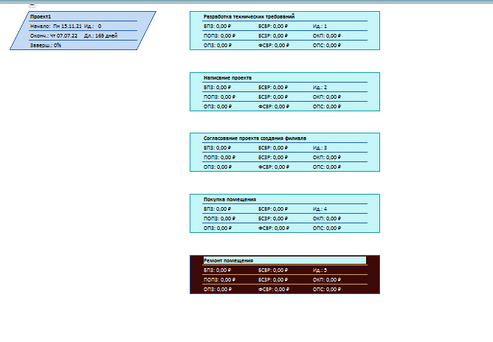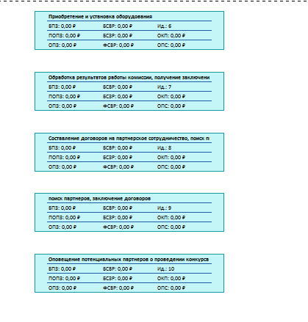

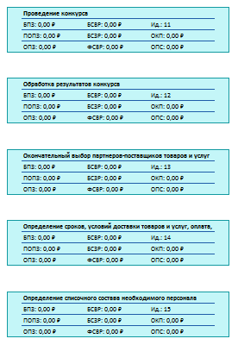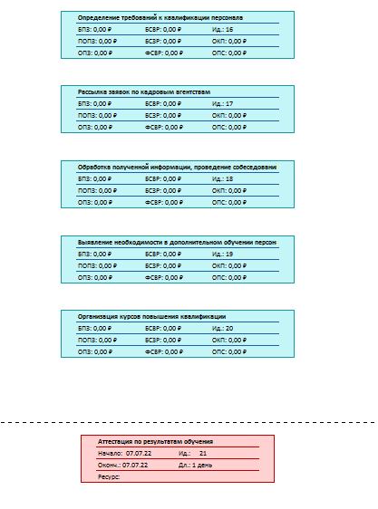
Рис. 1 – Сетевой график проекта

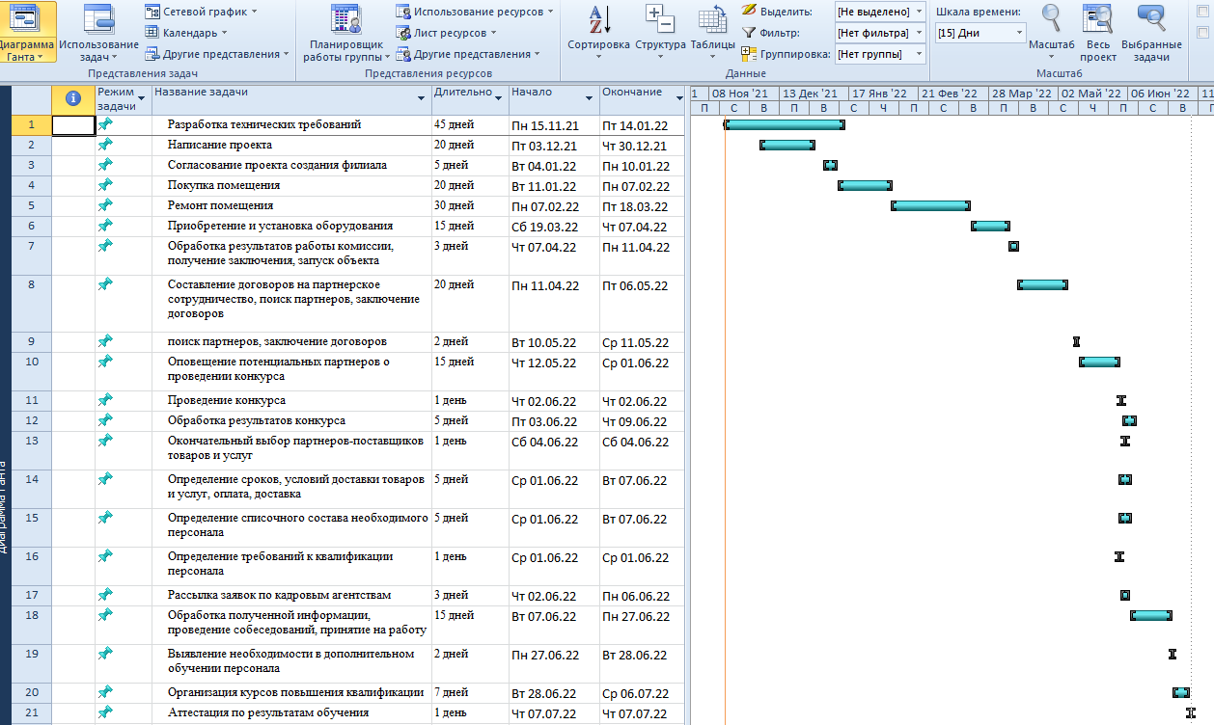
Рис. 2 – Диаграмма Ганта

Диаграмма Ганта - один из самых популярных инструментов в управлении проектами. Профессионалы из самых разнообразных сфер используют ее для визуализации своих проектов, их сроков и задач

Список литературы

- Плошкин, В.В. Оценка и управление рисками на предприятиях: Учебное пособие / В.В. Плошкин. - Ст. Оскол: ТНТ, 2018. - 448 c.
- Рыхтикова, Н.А. Анализ и управление рисками организации: Учебное пособие / Н.А. Рыхтикова. - М.: Форум, 2019. - 240 c.
- Тепман, Л.Н. Управление инвестиционными рисками: Учебное пособие / Л.Н. Тепман, Н.Д. Эриашвили. - М.: ЮНИТИ, 2017. - 215 c.
- Тепман, Л.Н. Управление рисками в условиях финансового кризиса: Учебное пособие / Л.Н. Тепман, Н.Д. Эриашвили. - М.: ЮНИТИ, 2021. - 295 c.
- Уродовских, В.Н. Управление рисками предприятия: Учебное пособие / В.Н. Уродовских.. - М.: Вузовский учебник, ИНФРА-М, 2018. - 168 c.

